
臺北市私立再興中學107學年度班際合唱比賽辦法

一、目 的：1.培養學生音樂表達與欣賞的能力。
2.孕育藝術生活的校園環境氣氛，以潛移默化學生氣質。
二、主辦單位：學務處訓育組。
三、協辦單位：本校藝能科。
四、比賽分組：1.國中部八年級組 2.高中部一年級組
五、參加對象：凡本校國中部八年級及高中部一年級同學均應依所屬班級全體參加。
六、比賽歌曲：1.指定曲：高中部一年級組：「Winter Magic」。
國中部八年級組：「Walking in the air」。
2.自選曲：曲目不拘，須背譜。
3.每班須設指揮及伴奏各一人。(僅限鋼琴伴奏)
七、比賽時間：1. 高中部一年級組：107年12月05日（三）週會時間。
2. 國中部八年級組：107年12月12日（三）週會時間。
八、比賽地點：本校知新樓B3體育館。
九、報名日期：自即日起至107年11月08日（四）下午17：00止，請填妥附件之
報名表後繳至學務處訓育組。
十、比賽順序抽籤：107年11月09日（五）上午07：45由各班班長為代表於學務
處訓育組辦理實施抽籤，逾時未到者由主辦單位代抽，不得異議（抽
籤會議不另行通知）。
十一、舞台走位練習：（須事先至學務處訓育組申請）
1. 高中部一年級組：自11月28日（三）上午十時起至12月04日（二）下午五時止。
2. 國中部八年級組：自12月05日（三）上午十時起至12月11日（二）下午五時止。

十二、評分標準：
1.技巧（70%）、指揮（10%）、伴奏（10%）、團隊精神（10%）。
2.遴聘校內外專業人員3名擔任評審。
十三、獎 勵：
1.各組錄取成績最優前三名班級，頒發錦旗乙幀，以茲鼓勵。
2.另頒最佳指揮獎及最佳伴奏獎各一名，每人頒發獎狀乙幀。
十四、本辦法經呈 校長核准後實施，修正時亦同。
臺北市私立再興中學107學年度班際合唱比賽報名表
班 級 |  高中部  年 班   國中部
參賽人數
指揮姓名
伴奏姓名 | (僅限鋼琴伴奏)
自選曲名
導師簽名
音樂教師簽名 | 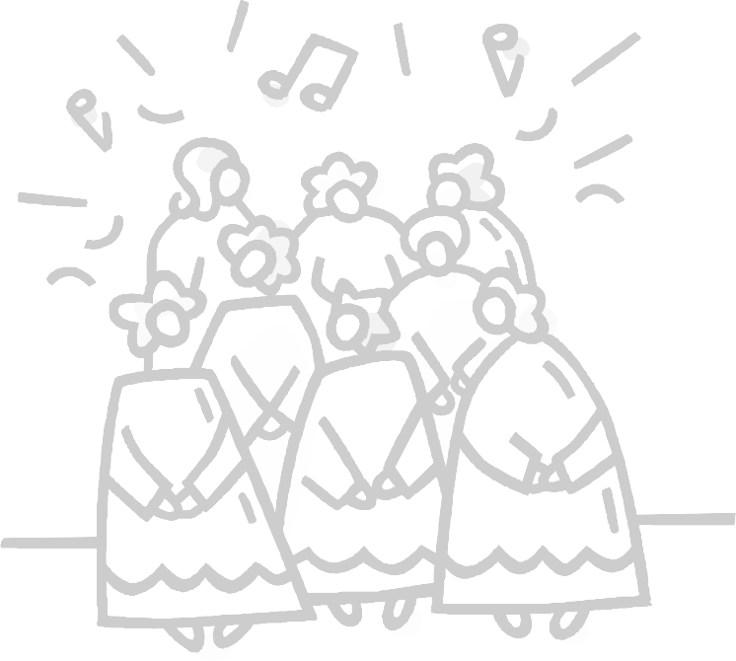
訓育股長簽名
彩排走位時間 | 107年 月 日(星期 )第 節。  課 程 名 稱 ： 。  任課教師簽名： 。
- 報名表請於11月08日（四）下午17：00前由訓育股長繳交至學務處訓育組。

